**EAP1477 GHC B05 Doc02**

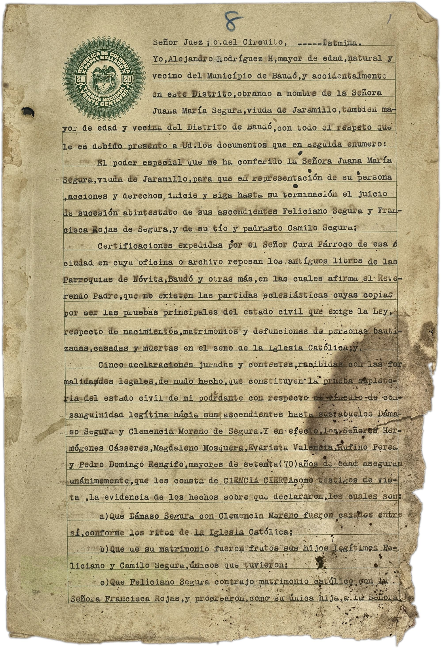

**EAP1477_GHC_B05_Doc02_IMG_003**

Señor Juez 1.º del Circuito, ---- Istmina.  
  
Yo, Alejandro Rodríguez H., mayor de edad, natural y vecino del Municipio de Baudó, y accidentalmente en este Distrito, obrando a nombre de la Señora Juana María Segura, viuda de Jaramillo, también mayor de edad y vecina del Distrito de Baudó, con todo el respeto que le es debido presento a Ud. los documentos que en seguida enumero:  
  
El poder especial que me ha conferido la Señora Juana María Segura, viuda de Jaramillo, para que en representación de su persona, acciones y derechos, inicie y siga hasta su terminación el juicio de sucesión abintestado de sus ascendientes Feliciano Segura y Francisca Rojas de Segura, y de su tío y padrastro Camilo Segura;  
  
Certificaciones expedidas por el Señor Cura Párroco de esa ciudad en cuya oficina o archivo reposan los antiguos libros de las Parroquias de Nóvita, Baudó y otras más, en las cuales afirma el Reverendo Padre, que no existen las partidas eclesiásticas cuyas copias por ser las pruebas principales del estado civil que exige la Ley, respecto de nacimientos, matrimonios y defunciones de personas bautizadas, casadas y muertas en el seno de la Iglesia Católica;  
  
Cinco declaraciones juradas y contestes, recibidas con las formalidades legales, de nudo hecho, que constituyen la prueba supletoria del estado civil de mi poderante con respecto al vínculo de consanguinidad legítima hacia sus ascendientes hasta sus abuelos Dámaso Segura y Clemencia Moreno de Segura. Y en efecto, los Señores Hermógenes Cásseres, Magdaleno Mosquera, Evaristo Valencia, Rufino Perera y Pedro Domingo Rengifo, mayores de setenta (70) años de edad aseguran unánimemente, que les consta de CIENCIA CIERTA como testigos de vista, la evidencia de los hechos sobre que declararon, los cuales son:  
  
a) Que Dámaso Segura con Clemencia Moreno fueron casados entre sí, conforme los ritos de la Iglesia Católica;  
  
b) Que de su matrimonio fueron frutos sus hijos legítimos Feliciano y Camilo Segura, únicos que tuvieron;  
  
c) Que Feliciano Segura contrajo matrimonio católico con la Señora Francisca Rojas, y procrearon, como su única hija, a la Señora